**UFES / CEUNES**

**DEPARTAMENTO COMPUTAÇÃO E ELETRÔNICA**

**CURSO DE GRADUAÇÃO EM CIÊNCIA DA COMPUTAÇÃO**

CHRISTIAN JONAS OLIVEIRA

JOÃO VICTOR DO ROZÁRIO RECLA

**IMPLEMENTAÇÃO DA ÁRVORE AVL PARA TIPOS GENÉRICOS DE DADOS**

SÃO MATEUS – ES

2021

Sumário

1. Definição da estrutura AVL 3

2. Inserção 3

3. Rotações 5

3.1 Rotação para a esquerda 5

3.2 Rotação para a direita 7

3.3 Algoritmos auxiliares das rotações 8

4. Busca 8

5. Remoção 9

5.1 Algoritmo auxiliar da remoção 11

6. Auxiliares da AVL 12

6.1 Cria AVL 12

6.2 Imprime AVL 13

6.3 Destrói AVL 13

7. Cliente (Main) 14

7.1 Definição da estrutura Comanda 14

7.2 Coleta e inserção de dados na Comanda 15

7.3 Cria Comanda 16

7.4 Compara Comandas 16

7.5 Imprime chave 17

7.6 Imprime dados 17

7.7 Destrói Comanda 17

7.8 Imprime Menu 18

Neste trabalho, o objetivo era implementar a estrutura AVL e suas funções para tipos genéricos de dados. Listaremos a seguir o TAD e todas as suas funções e as devidas explicações necessárias para a compreensão daquilo que foi programado.

1. Definição da estrutura AVL

**typedef** **struct** AVL{

**void** *key;

**int** balance;

**struct** AVL *left, *right;

}AVL;

1. Inserção

AVL *insert_AVL(AVL *node, **void** *element, **int** *h, **int** (*compare) (**void** *, **void** *));

A inserção recebe um ponteiro para o elemento genérico a ser inserido e a função que comparará a chave do elemento para dizer em qual nó da sub-árvore ele será inserido.

Primeiramente é verificado se o nó passado é nulo, isto também nos informará se o processo recursivo já chegou na extremidade inferior de uma sub-árvore (nó folha). Ao entrar nessa verificação será alocado um novo espaço de memória para um nó na arvore que terá como chave o novo elemento a ser inserido, retornado-o caso a alocação seja bem sucedida. Atualiza-se a variável “h”, para indicar crescimento da árvore.

**if**(!node){

AVL *new_node = create_AVL(element);

**if**(new_node) *h = **1**;

**return** new_node;

}

Caso não esteja em um nó folha ou a árvore não seja nula, ocorre a chamada recursiva da função afim de identificar a real posição do elemento a ser inserido na árvore.

A primeira condição trata a situação em que o elemento a ser inserido possui chave menor do que a do nó atual, realizando a chamada da função para a sub-árvore esquerda.

// tratamento do caso onde a chave a ser inserida é menor que a chave do nó atual

**if**(compare(element, node->key) == **0**){

node->left = insert_AVL(node->left, element, h, compare);

**if**(*h == **1**){

// analise de casos de crescimento

**switch**(node->balance){

// crescimento para a direita

**case** -**1**: node->balance = **0**; *h = **0**; **break**;

// equilibrado;

**case** **0**: node->balance = **1**; **break**;

// crescimento para a esquerda

**case** **1**: node = right_rotation(node, h); **break**;

}

}

}

Caso a condição anterior não seja válida, há uma nova verificação, que tratará a situação em que a chave do elemento a ser inserido é maior do que a do nó atual. Realizando assim, a chamada da função para a sub-árvore direita.

// tratamento do caso onde a chave a ser inserida eh maior que a chave do node atual

**else** **if**(compare(element, node->key) == **1**){

node->right = insert_AVL(node->right, element, h, compare);

**if**(*h == **1**){

// analise de casos de crescimento

**switch**(node->balance){

// crescimento para a direita;

**case** -**1**: node = left_rotation(node, h); **break**;

// equilibrado

**case** **0**: node->balance = -**1**; **break**;

// crescimento para a esquerda

**case** **1**: node->balance = **0**; *h = **0**; **break**; // crescimento para a esquerda;

}

}

}

Caso a inserção provoque um desbalanceamento, o caso “-1” do *switch case*,realizará as devidas rotações (para esquerda ou para a direita) em ambas as verificações.

1. Rotações  
   1. Rotação para a esquerda

AVL *left_rotation(AVL *node, **int** *h);

A rotação para a esquerda, definida pela função *left_rotation*, funcionará da seguinte forma:

// caso onde a arvore esta "pesada" para a direita - (Rotação Simples a esquerda)

AVL *u = node->right;

**if**(u->balance == -**1**){

node->right = u->left;

u->left = node;

node->balance = **0**;

node = u;

}

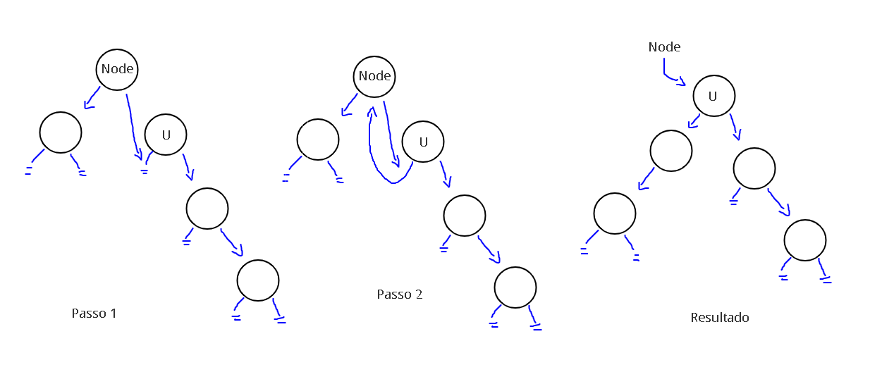

// caso onde a arvore esta "pesada" pra esquerda do filho a direita - (Rotação Dupla a esquerda)

**else**{

AVL *z;

z = u->left;

u->left = z->right;

z->right = u;

node->right = z->left;

z->left = node;

/* re-balanceamento do campo “balance” da AVL */

**if**(z->balance == **1**) u->balance = -**1**;

**else** u->balance = **0**;

**if**(z->balance == -**1**) node->balance = **1**;

**else** node->balance = **0**;

**if**(z->balance == **0**) u->balance = weight_AVL(u);

node = z;

}

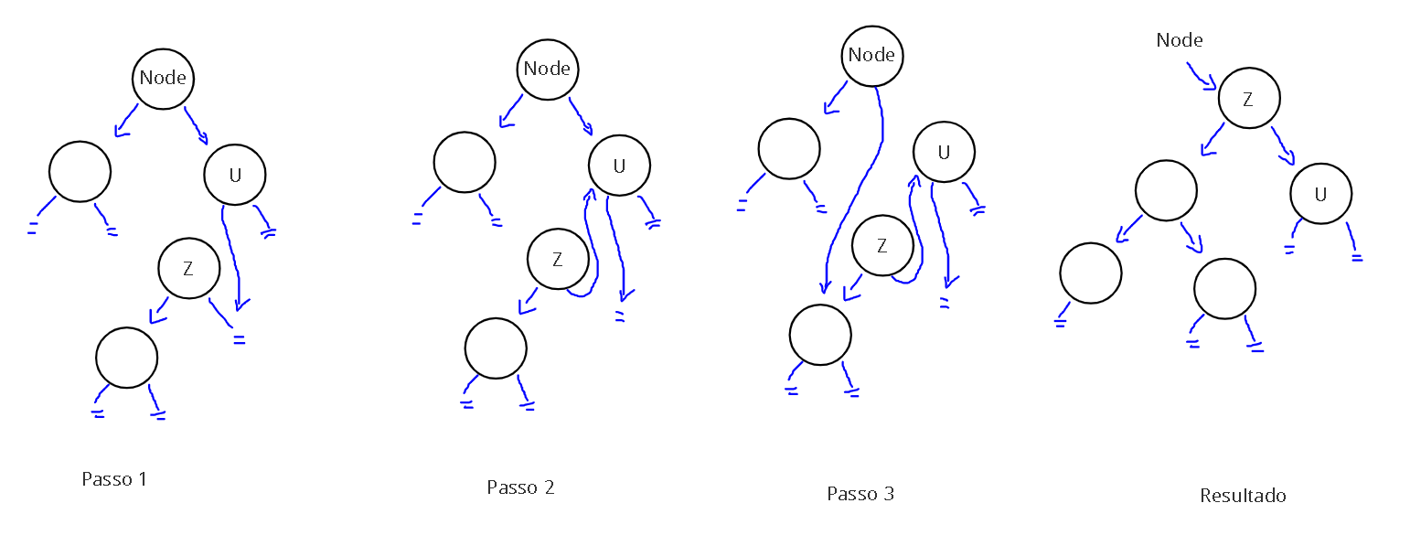

* 1. Rotação para a direita

AVL *right_rotation(AVL *node, **int** *h);

A rotação para a direta, definida pela função *right_rotation*, funciona de forma análoga a função *left_rotation*, porém de forma “espelhada”.

// caso onde a arvore esta "pesada" para a esquerda - (Rotação Simples a direita)

AVL *u = node->left;

**if**(u->balance == **1**){

node->left = u->right;

u->right = node;

node->balance = **0**;

node = u;

}

Neste caso de rotação os índices do balanceamento são atualizados de maneira um pouco diferente, já que o método é “espelhado”.

// caso onde a arvore esta "pesada" para a direita do filho a esquerda - (Rotação Dupla a direita)

**else**{

z = u->right;

u->right = z->left;

z->left = u;

node->left = z->right;

z->right = node;

/* re-balanceamento do campo “balance” da AVL */

**if**(z->balance == **1**) node->balance = -**1**;

**else** node->balance = **0**;

**if**(z->balance == -**1**) u->balance = **1**;

**else** u->balance = **0**;

**if**(z->balance == **0**) u->balance = weight_AVL(u);

node = z;

}

* 1. Algoritmos auxiliares das rotações

Em ambas as rotações, foi-se utilizada a função *weight_AVL*, responsável por calcular e retornar o peso do nó em que ela é aplicada.

**int** **weight_AVL**(AVL *avl){

**int** left, right;

// altura das sub-arvores da AVL

left = height_AVL(avl->left);

right = height_AVL(avl->right);

// retorno do peso da AVL

**return** left - right;

}

Que, por sua vez, utiliza a *height_AVL* para calcular a altura das sub-árvores.

**int** **height_AVL**(AVL *avl){

**int** left, right;

**if**(!avl) **return** **0**;

// calculo da altura das sub-arvores

left = **1** + height_AVL(avl->left);

right = **1** + height_AVL(avl->right);

// retorno da altura da AVL

**if**(left > right) **return** left;

**else** **return** right;

}

1. Busca

Eae prof <3

AVL \***search_AVL**(AVL *node, **void** *element, **int** (*compare)(**void** *, **void** *));

Nessa função a ideia é buscar o nó que contém o elemento genérico à partir da análise de suas sub-árvores. O passo recursivo continuará sendo executado enquanto o elemento não for encontrado. O caso de parada se dá quando todos os elementos até a possível posição do elemento buscado, já foram analisados.

**if**(node){

// caso onde o elemento buscado tem a chave maior

**if**(compare(element, node->key) == **1**)

**return** search_AVL(node->right, element, compare);

// caso onde o elemento buscado tem a chave menor

**else** **if**(compare(element, node->key) == **0**)

**return** search_AVL(node->left, element, compare);

// caso onde o elemento foi encontrado

**else** **return** node;

}

1. Remoção

AVL *remove_AVL(AVL *node, **void** *element, **int** (compare) (**void** *, **void** *));

O algoritmo de remoção foi implementado de modo a re-apontar o nó com o elemento genérico a ser deletado, para a chave de um nó folha. Em seguida, a função de remoção é chamada recursivamente para o elemento na posição a qual o nó folha se encontra. Essa remoção se dá através da utilização de uma função auxiliar, *moreleft_AVL*, que irá segurar o nó mais a esquerda do filho à direita do nó a ser deletado (elemento seguinte da sequência das chaves). Vale ressaltar, que a chave a ser deletada está sendo guardada, através da função de busca, na função main, onde a mesma terá seu espaço de memória liberado após a impressão de seus dados.

// verifica-se se o nó passado é nulo (caso base)

**if**(!node) **return** node;

// tratamento do caso onde o elemento a ser removido tem a chave menor

**if**(compare(element, node->key) == **0**){

node->left = remove_AVL(node->left, element, compare);

node->balance = weight_AVL(node);

**if**(node->balance < -**1**) node = left_rotation(node, &j);

}

// tratamento do caso onde o elemento a ser removido tem a chave maior

**else** **if**(compare(element, node->key) == **1**){

node->right = remove_AVL(node->right, element, compare);

node->balance = weight_AVL(node);

**if**(node->balance > **1**) node = right_rotation(node, &j);

}

No momento em que a chave é encontrada são realizadas verificações para saber se o nó que segura o elemento genérico possui filhos. Se o nó não possuir sub-árvore à esquerda, ou à direita, será retornado para a última chamada a sub-árvore existente liberando o ponteiro para a chave e o espaço de memória alocado para o nó.

// caso onde o elemento nao possui sub-arvore a esquerda

**if**(!node->left){

// ponteiro para a sub-arvore direita

AVL *tree = node->right;

node->key = NULL;

free(node->key);

free(node);

**return** tree;

}

// caso onde o elemento não possui sub-arvore a direita

**else** **if**(!node->right){

// ponteiro para a sub-arvore esquerda

AVL *tree = node->left;

node->key = NULL;

free(node->key);

free(node);

**return** tree;

}

Caso o nó, a ser deletado possua as duas sub-árvores ocorrerá um re-apontamento onde a sua chave receberá a chave resultante da busca do filho mais a esquerda de seu filho à direita. Em sequência, será chamada recursivamente a função de deleção para o nó com chave seguinte à do nó que será deletado. Em caso de desbalanceamento pós-remoção, o balanceamento se dá semelhantemente aos da inserção, chamando as devidas rotações. Vale ressaltar que há um caso em específico (tratado nas rotações) onde o peso da sub-árvore esquerda, após a remoção de um elemento, é zero. Para este caso, uma rotação simples resolverá. No entanto, o balanceamento deste nó deverá ser atualizado pela diferença entre o peso da sub-árvore esquerda pelo da direita.

/* caso onde o elemento possui sub-arvore a esquerda e a direita */

// ponteiro para o elemento mais a esquerda

AVL *tree = moreleft_AVL(node->right);

// apontamento para a chave do elemento mais a esquerda

//(A chave buscada é assegurada na main)

node->key = tree->key;

// chamada da remoção para a chave do elemento mais a esquerda

node->right = remove_AVL(node->right, tree->key, compare);

node->balance = weight_AVL(node);

**if**(node->balance > **1**) node = right_rotation(node, &j);

* 1. Algoritmo auxiliar da remoção

Função citada no algoritmo da remoção.

AVL \***moreleft_AVL**(AVL *node){

**if**(!node || !node->left) **return** node;

**else** **return** moreleft_AVL(node->left);

}

1. Auxiliares da AVL
   1. Cria AVL

Função responsável por reservar um espaço de memória dedicado a um ponteiro do tipo AVL, retornando-o caso a alocação seja bem sucedida.

AVL \***create_AVL**(**void** *element){

// alocação de espaço de memória para o novo elemento

AVL *node = (AVL *)malloc(**sizeof**(AVL));

// verifica se a alocação foi bem sucedida

**if**(node){

// atribuição de valores aos seus devidos campos

node->key = element;

node->right = NULL;

node->left = NULL;

node->balance = **0**;

}

**return** node;

}

* 1. Imprime AVL

Função responsável por imprimir todos os elementos de uma AVL, com o auxílio de uma função que imprimirá o conteúdo presente em suas chaves.

**void** **print_AVL**(AVL *node, **void** (*print_node) (**void** *), **int** level){

**int** i;

**if**(node){

// chamada da impressão para a sub-arvore a direita

print_AVL(node->right, print_node, level+**1**);

//Tabulação dos elementos

**for**(i = **0**; i<level; i++) printf("**\t**");

// impressão da chave de um elemento da AVL

print_node(node->key);

// chamada da impressão para a sub-arvore a esquerda

print_AVL(node->left, print_node, level+**1**);

}

}

* 1. Destrói AVL

Função responsável por liberar espaço de memória antes dedicado aos nós da AVL, chamando a deleção da estrutura armazenada nas chaves.

**void** **destroy_AVL**(AVL *node, **void** (*destroy_node)(**void** *)){

**if**(!node) **return**;

// chamada da destroy_AVL para as sub-arvores esquerda e direita

destroy_AVL(node->left, destroy_node);

destroy_AVL(node->right, destroy_node);

// chamada da destroy_node para a chave do elemento da AVL

destroy_node(node->key);

free(node);

**return**;

}

1. Cliente (Main)

Afim de fazer o uso do TAD AVL, foi determinado uma estrutura denominada “Comanda” onde suas funções serão explicadas a seguir, onde a sua chave é “Ordem_de_chegada”. Algumas das funções a seguir serão utilizadas como parâmetro das funções do TAD AVL, já que a mesma está implementada para tipos genéricos de dados.

* 1. Definição da estrutura Comanda

**typedef** **struct**{

**int** Mesa;

**char** *Nome;

**int** Ordem_de_chegada;

**float** Gasto;

}Comanda;

* 1. Coleta e inserção de dados na Comanda

Função responsável pela leitura e criação de um espaço do tipo Comanda.

Comanda \***putInformation_comanda**();

**int** m, o;

**float** g;

**char** *n = (**char** *)malloc(**50**\***sizeof**(**char**));

// nome

printf("**\n\t** Digite os dados do cliente:");

printf("**\n\t** Nome: ");

getchar(); fgets(n, **50**, stdin);

// mesa

printf("**\n\t** Num da Mesa: ");

scanf("%d", &m);

// ordem de chegada

printf("**\n\t** Ordem de Chegada: ");

scanf("%d", &o);

// gasto

printf("**\n\t** Gasto: ");

scanf("%f", &g);

// remove o "ENTER" do nome

**int** len = strlen(n);

n[--len] = **0**;

// retorno da Comanda com os dados inseridos

**return** create_comanda(m, o, n, g);

* 1. Cria Comanda

Comanda *create_comanda(**int** m, **int** o, **char** *n, **float** g);

Função responsável por alocar espaço e retornar um ponteiro do tipo Comanda, inserindo caso a alocação seja bem sucedida, os seus dados.

// alocação de espaço de memória para o novo elemento

Comanda *new_comanda = (Comanda *)malloc(**sizeof**(Comanda));

// verifica se a alocação foi bem sucedida

**if**(new_comanda){

// atribuição de valores aos seus devidos campos

new_comanda->Mesa = m;

new_comanda->Ordem_de_chegada = o;

new_comanda->Nome = n;

new_comanda->Gasto = g;

}

**return** new_comanda;

* 1. Compara Comandas

Função que recebe duas Comandas e compara o valor de suas chaves. Retorna -1 se as chaves forem iguais, 1 caso a chave 1 seja maior que a chave 2 ou 0 caso contrário.

**int** **compare_comanda**(**void** *cm1, **void** *cm2);

// conversão das chaves genéricas para o tipo "Comanda"

Comanda *Cm1 = (Comanda *)cm1;

Comanda *Cm2 = (Comanda *)cm2;

// comparacao das chaves

**if**(Cm1->Ordem_de_chegada == Cm2->Ordem_de_chegada)

**return** -**1**;

**else** **if**(Cm1->Ordem_de_chegada > Cm2->Ordem_de_chegada)

**return** **1**;

**else** **return** **0**;

* 1. Imprime chave

Função responsável por imprimir uma chave dado um elemento do tipo Comanda. Nesta função, a realização do *cast* é necessária visto que a mesma recebe um ponteiro do tipo void *.

**void** **print_order**(**void** *cm);

// Cast do ponteiro void para o tipo (Comanda *)

Comanda *Cm = (Comanda *)cm;

printf("%d**\n**", Cm->Ordem_de_chegada);

* 1. Imprime dados

Função responsável por imprimir os dados de uma Comanda.

**void** **print_comanda**(Comanda *cm);

printf("**\n**");

printf("**\n\t** Mesa: %d", cm->Mesa);

printf("**\n\t** Nome do Cliente: %s", cm->Nome);

printf("**\n\t** Ordem de Chegada: %d", cm->Ordem_de_chegada);

printf("**\n\t** Gasto do cliente: R$ %.2f", cm->Gasto);

printf("**\n**");

* 1. Destrói Comanda

Função responsável por liberar um espaço da memória antes dedicado ao campo Nome e a própria Comanda.

**void** **destroy_comanda**(**void** *cm){

// conversão da chave genérica para o tipo "Comanda" e deleção dos dados

Comanda *Cm = (Comanda *)cm;

free(Cm->Nome);

free(Cm);

}

* 1. Imprime Menu

Função responsável por imprimir o Menu formatado.

**void** **print_menu**(){

**int** i;

printf("**\n\n\t** ");

**for** (i = **0**; i<**40**; i++) printf("-");

printf("**\n\t** | 1 - Inserir um novo elemento na AVL**\t**|");

printf("**\n\t** | 2 - Remover um elemento da AVL**\t**|");

printf("**\n\t** | 3 - Buscar um elemento na AVL**\t**|");

printf("**\n\t** | 4 - Imprimir a AVL**\t\t\t**|");

printf("**\n\t** | 5 - Sair do programa**\t\t\t**|");

printf("**\n\t** ");

**for** (i = **0**; i<**40**; i++) printf("-");

}